2014年上海高考地理试题
（文科使用）
- 选择题（共60分，每小题2分。每题只有一个正确答案）
（一）2014年3月下旬，郁金飘香，莱茵欢唱，习近平主席率团对荷兰、法国、德国、比利时进行友好访问。
1、在荷兰访问期间，中荷两国签署了文化合作谅解备忘录。荷兰文化缤纷璀璨，其特色文化景观为
A. 圆顶尖塔的宗教建筑 B. 热情奔放的探戈舞
C. 轻柔艳丽的纱礼服师 D. 风车乳牛田园风光
- 代表团访问的欧洲四国中，以核能为支柱能源，并与我国签署新建核电项目的国家是
A.法国 B. 荷兰 C. 德国 D. 比利时
- 访问期间，中德两国签署协议，开展燃料电池技术合作，以加快插电式混合动力汽车的产业化步伐。从这一合作项目中我国将获得的主要惠利是
①改善大气环境质量 ②提高汽车工业从业人口的比重
③提升汽车工业水平 ④扩大在德国的新能源汽车市场
- ②③ B. ①③ C. ②④ D. ①④
- 居民购物出行空间距离是城市空间结构研究的对象之一，可以一定程度反映城市商业网点分布的合理性。读我国某市居民购物出行空间距离变化表，回答问题。
 | 蔬菜食品类 | 日常用品类 | 服装衣饰类 | 家用电器类
2001年出行的平均距离（km） | 1.43 | 2.32 | 6.43 | 5.94
2011年出行的平均距离（km） | 1.12 | 1.55 | 4.52 | 8.04
- 该市居民购物出行空间距离最小的是蔬菜食品类，影响这类商品销售网点的主要区位因素是
A. 地价 B. 集聚 C. 交通 D. 市场
5. 该市居民服饰类购物出行空间距离变化可能反映了
①服装销售网点增加 ②服装商场的通达性改善
③服装商场品种更多 ④大型服装商场外迁市郊
A. ①② B. ②④ C. ①③ D. ③④
- 该市居民家用电器类购物出行空间距离变化最大，产生这种变化的原因可能是
①居民的消费水平大幅度上升 ②居民区随城市发展向外扩散
③家电商家地租支付能力提高 ④家电商场在商业区相对聚集
A. ①③ B. ②④ C. ①④ D.② ③
- 我国人口迁移类型多种多样，对迁移人口的妥善安置，有利于促进社会和谐发展。
7. 从人口迁移类型看，下列情况属于生态移民的是
A. 三峡库区居民外迁 B. 三江源牧民迁入城镇
C. 农村人口进城务工 D. 地震区灾民搬至异地
8. 三峡库区部分移民东迁沿海某地后，迁入地采取了“杂居”安置方式。其深远意义是
A. 改善移民原有的生活习惯 B. 增进移民与当地居民的接触
C. 促进不同地域文化的融合 D. 便于移民的统一管理与服务
- 三江源移民大多被安置到距离原居住地不远的城镇，这主要考虑到
①自然环境的适应性 ②迁入迁出地交通的便捷性
③风俗习惯的相似性 ④保持牧民的原有生产方式
- ①④ B. ②③ C. ①③ D.②④
- 形态各异，丰富多彩的坚硬岩石是地球固体表层的重要组成部分。
- 不同大陆板块的碰撞挤压会产生高压环境，能够形成某些种类的变质岩。下列能够广泛出露这类变质岩的区域是
A. 喜马拉雅山区 B. 日本太平洋岩区 C. 新西兰南北岛屿 D. 冰岛火山带
- 张家界景区群峰林立，山体陡峭、险峻，其主要岩石类型是
A. 石灰岩 B. 片岩 C. 板岩 D. 石英砂岩
- 根据我国北方半湿润区某小流域不同时期土地利用类型变化率图，回答问题。
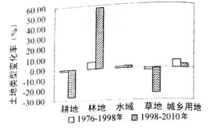
12. 1998年之后该流域土地利用类型转化主要表现为
- 由耕地、草地向林地转化
- 由耕地、草地向水域转化
- 由耕地、草地向城乡用地转化
- 由城乡用地向耕地、草地转化
- 据图可以推断，从1976年到2010年该流域生态环境
A. 前期改善明显，后期改善缓慢 B. 得到持续明显改善
C. 前期改善缓慢，后期改善明显 D. 改善效果不甚明显
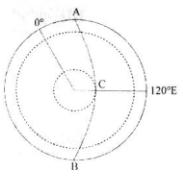
- 读基地投影示意图回答问题，图中小虚线圈为极圈，大虚线圈为回归线；弧线ACB为晨昏线，且AC段为昏线；C点为晨昏线与极圈的切点，也是晨昏线与120$°E$经线的交点。
14. 图示的日期可能是
A. 3月21日 B. 6月22日
C. 9月23日 D. 12月22日
- 该日正午太阳直射点的位置是
A. 120$°E$、$\text{23}°\text{26}'S$ B. 120$°E$、$\text{23}°\text{26}'N$
C. $\text{60}°W、\text{23}°\text{26}'S$ D. $\text{60}°W、\text{23}°\text{26}'N$
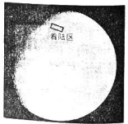
(七)2013年12月14日晚21时11分，我国嫦娥三号月球探测器在月面成功着陆。
16. 嫦娥三号在月面着陆当日，北半球可以看到如右图所示的月相，该日的农历日期大约是十月的
A. 初七 B. 十二
C. 十五 D. 二十二
- 当嫦娥三号平稳登月时，着陆区正处于月球一天当中的
A. 凌晨 B. 正午 C. 黄昏 D. 子夜
- 读某地区等高线示意图（单位：m）和地形剖面图（单位：m），回答问题。
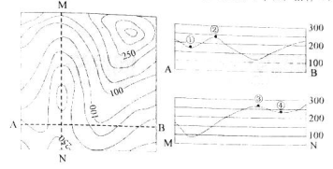
- 左图中剖面线AB和MN的交点在右侧两剖面图上所对应的位置分别是
A. ①和③ B. ②和③ C. ①和④ D. ②和④
19. 若该区位于一个拟建水库的库区内，当最高蓄水位达海拔150米时，图示范围内将出现
A. 一个岛 B. 两个岛 C. 三个岛 D. 无岛
- 非洲大陆有甲、乙、丙三个气象测站，三地纬度大致相当，气候类型相同，但由于所处海拔高度、离海洋远近不同，温度与降水量却存在一定差异。读图，回答问题。、
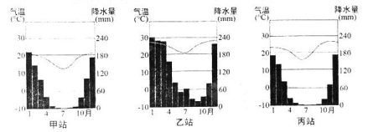
- 三个气象测站所在地的气候类型是
A. 北半球的地中海气候 B. 北半球的热带稀树草原气候
C. 南半球的地中海气候 D. 南半球的热带稀树草原气候
- 三个测站部分月份降水较多，其主要原因是受到某一气压带或风带的影响。该气压带或风带是
A. 赤道低气压带 B. 东南信风带
C. 西风带 D. 东北信风带
- 根据温度资料，可以推测三个测站的海拔高度由高到低依次为
A. 甲站—乙站—丙站 B. 甲站—丙站—乙站
C. 乙站—甲站—丙站 D. 乙站—丙站—甲站
- 北半球西风气流受青藏高原阻挡，分为南北两支，冬季，西风气流南移，其南支气流沿青藏高原南缘向东移动，带来暖湿气流，读图，回答问题。
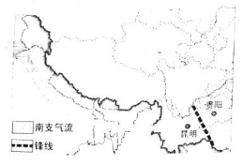
- 在我国，南支暖湿气流与北方南下冷空气势均力敌，相持不下，从而在昆明与贵阳之间形成
- 准静止锋 B. 冷锋 C. 反气旋 D. 暖锋
- 在图示天气系统控制下，昆明可能出现的天气状况为
A. 阴雨连绵 B. 风和日丽 C. 晴雨无常 D. 暖锋
- 我国北方某大城市自1982年以来，人口大幅度增加，下表为该城市各国人口密度、面积等数据。读表，回答问题。
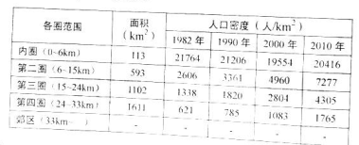
25. 2010年，该市人口分布最多的区域的是
A. 内圈 B. 第二圈 C. 第三圈 D. 第四圈
26. 从城市功能分区的角度分析，内圈的人口密度变化不大，这可能影响内圈的
A. 商业与金融业的发展 B. 高等院校校区的扩建
C. 高新技术产业的集聚 D. 工业部门的转型升级
- 从城市土地利用的空间结构角度分析，第四圈人口密度增长的主要动因是
A. 农业发展 B. 服务业发展 C. 工业发展 D. 旅游业发展
- 在经济全球化背景下，H国IT产业迅速发展，但该国的基本国情也使得以IT产业为主导的现代服务业面临挑战，读图表，回答问题。
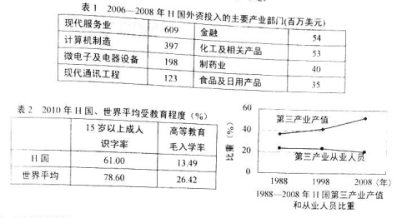
- H国外资投入的主要产业部门属于
A. 技术密集型 B. 劳动密集型 C. 资源密集型 D. 资本密集型
29. H国第三产业出现如图所示特点的可能原因是，该产业
A. 发展速度在减缓 B. 劳动力素质较高
C. 金融业比重较小 D. 提供就业岗位多
- 有学者提出H国以IT产业为主导的现代服务业发展难以持续，其主要理由可能是该国
A. 人口发展基数太大 B. 服务业发展到达顶峰
C. 外资投入行业失衡 D. 高素质人口比重偏低
二、综合分析题（共90分）
第（十三）题至第（十七）题为共同部分
（十三）地貌影响城市布局，制约其空间拓展方向。读杭州湾图文资料，回答问题。（14分）
杭州湾（澉浦以东）为喇叭状的三角湾，长期以来，北岸受到冲刺侵蚀，南岸不断淤涨……
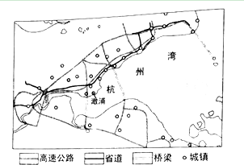
杭州湾及周边地区示意图
31.描述杭州湾北岸、南岸岸线的凹凸性状特征。（2分）
32.分析杭州湾北岸容易遭受侵蚀的主要原因。（4分）
33.比较杭州湾北岸和南岸的城镇、公路距岸线的远近 差异，并阐述杭州湾北、南两岸城镇建设中应该注意的问题。（8分）
（十四）读7月索马里洋流示意图，回答下列问题。（16分）
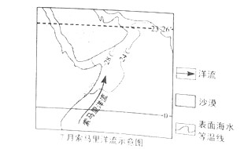
34. 分析驱动索马里洋流的西南风的成因。（4分）
35. 判断图中索马里洋流是属于寒流还是暖流，并说明依据。（4分）
36. 1月索马里洋流附近海域的鱼群相对较多还是较少？为什么？（4分）
37. 索马里半岛沿海有一条沙漠带，解释这里热带沙漠气候的成因。（4分）
（十五）读墨西哥图文资料，回答问题。（18分）
材料一：1994年以前，墨西哥经济结构单一，主要依赖石油出口。
材料二：1994年，美国、加拿大和墨西哥签署的《北美自由贸易协定》生效。三国贸易实现自由化后，墨西哥能够以较低的 成本进口质优价廉的中间产品、零配件，利用本国的劳动力资源加工或组装成最终产品出口美国或加拿大市场，丛中获取利润。同时，美国、加拿大农产品进入墨西哥，对其农产品产生巨大影响。
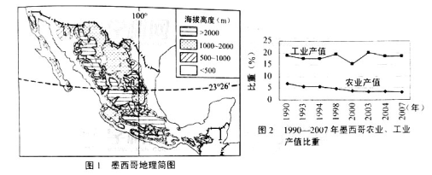
1982-2007年墨西哥主要商品占商品总出口的比重（%）
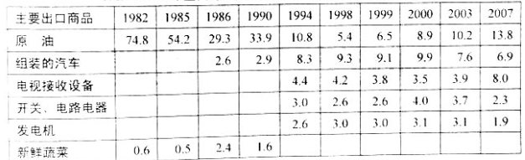
注：空格表示该商品未进入当年主要出口商品行列。
38. 墨西哥中北部的农业地域类型主要为旱作农业，东南部沿海主要为热带种植园农业。从地形和气候角度，分析这种农业地域类型格局的成因。（8分）
39. 分析1994年后墨西哥农业的变化及其主要原因。（4分）
40. 说明表中主要商品出口比重的变化，并推测该国第二产业结构变化的基本特征。（6分）
（十六）改革开放以来，我国汽车制造业迅猛发展，在多种区位因素影响下，汽车制造业发生空间积聚与扩散。读下列图文资料，回答问题。（18分）
汽车制造具有链条长、关联企业多的特点，既有整车生产企业，又有与之相配合的上游各零部件生产企业和下游销售服务企业。他们共同组成庞大的汽车产业链。
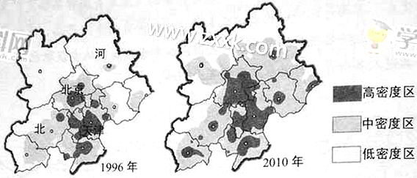
图1京津冀都市圈汽车企业密度分布变动情况
（图中高密度区主要为核心企业集聚区，中密度、低密度区为关联企业集聚区）
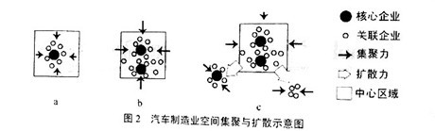
41.分析从1996年到2010年京津冀都市圈汽车企业高密度区和中密度区的空间拓展方向。（4分）

42. 图2显示汽车制造业空间演变的一般过程，如图2a所示，在市场等因素的驱动下，在 中心区形成汽车核心企业，上、下游的关联企业都集聚而来，形成由核心企业一关联企业组成的汽车产业链。如图2的b、c、图，进一步阐述汽车制造业空间演变的过程和原因。（8分）

43. 从市场、土地价格、集聚三个方面，分析区位条件对京津冀都市圈汽车制造业发展的影响。（6分）

- 中南半岛自然环境得天独厚，勤劳的人民在这片土地上劳作、生息、繁衍、发展。
读图，回答问题。（14分）
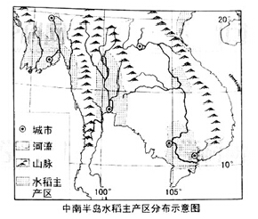

44.阐述中南半岛自然地理环境特征，分析这些特征对该区域水稻主产区、人口和城市分布的有利影响。（14分）

以下分为选作部分
A组（适合选择“任选模块一”的考生）
- 泥石流是我国一种多发的地质灾害， 常对人民的生命财产安全构成极大的威胁 。
读图文资料，回答问题。（10分）
一批地理工作者对我国华北某省山区进行泥石流危险性评估，划定了该区泥石流的高危区、中危区和低危区分布范围。
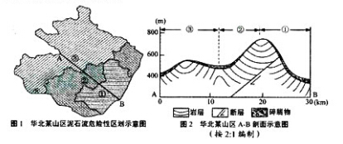

- 该地区泥石流哪几个月份发生的概率比较高？为什么？（4分）
- 判断图中、、所示区域，哪一个是泥石流高危区，并说明理由。（6分）

B组（适合选择“任选模块二”的考生）

- 读澳大利亚自然带分布示意图，回答问题。（10分）
在地理位置、地形地势、大气环流和洋流等因素的共同影响下，澳大利亚大陆形成了独具特色的半环状自然带格局。

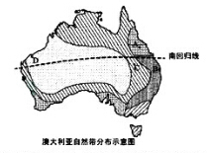
- 判断A、B两地所属的自然带类型，解释导致这两个自然带特征差异的主要原因。（4分）

- 阐述图中B、C、D、三地水分差异及其主要原因。（4分）

- 以C地所在的自然带为例，分析如何因地制宜发展农业。（2分）
参考答案
- 选择题（共60分，每小题2分）
（一） 1.D 2.A 3.B （二） 4.D 5.C 6.B
（三） 7.B 8.C 9.C （四）10.A 11.D
（五）12.A 13.C （六）14.D 15.C
（七）16.B 17.A （八）18.D 19.D
（九）20.D 21.A 22.B （十）23.A 24.B
（十一）25.C 26.A 27.C （十二）28.A 29.B 30.D
二、综合分析题（共90分）
（十三）（本题14分）
31.北岸岸线向陆地凹，南岸岸线向海湾凸。
32.在地转偏向力的作用下，海浪向北偏折，使北岸易于遭受侵蚀；夏秋季节，盛行东南风，北岸成为迎风岸，也易遭受海浪的冲刷。
33.距离远近差异：杭州湾北岸城镇、公路距岸线很近，甚至紧贴岸线；而杭州湾南岸，城镇、公路距岸线相对较远。
北岸建设需要注意问题：由于杭州湾北岸易于遭受海浪冲刷，岸线向后退缩，城镇与公路建设应该向背离岸线的方向拓展，采取措施，防治海岸崩塌、后退。
南岸建设需要注意问题：由于南岸快速淤涨，滩涂面积较大，城镇建设中可以适当利用滩涂荒地；注意保护滩涂湿地生态环境（任答一点即可）

- （本题16分）

34.夏季太阳直射点位于北半球，南半球的东南信风北移越过赤道，在地转偏向力的作用下，偏转成强劲的西南季风，驱动索马里沿岸的洋流向北运动。
35.寒流
因为索马里洋流从水温低于24⁰C的海区流向水温高于24⁰C的海区（索马里洋流的水温比流经海区的水温低）。

36.较多
因为该季节这里盛行西南风，易于形成涌升流，海区营养物质较多，有利于吸引鱼群集聚。

37.这里，夏季盛行西南离岸风，较为干燥；冬季盛行东北风，气流仍然较为干燥；全年蒸发量大于降水量；夏季沿岸寒流（或上泛冷水）也会加剧沿岸环境的干旱程度。（任答两点即可）

（十五）（本题18分）

- 旱作农业分布的成因：中北部以高原、山地为主，高原周围高山围绕，海洋水汽难以进入，高原内部干旱少雨，因此以旱作农业为主。
热带种植园农业分布的成因：东南部沿海为平原地带，地处赤道与北回归线之间，受赤道底气和东北信风影响，气候湿热，事宜发展热带种植农业。

39.变化：由图、表数据可见，1994年后，墨西哥农业在国民经济的比重下降，新鲜蔬菜退出了主要出口商品行列。
原因：1994年墨西哥加入了北美自由贸易区，美国、加拿大的农产品大量进入墨西哥，农业受到很大冲击所致。

40.变化：加入北美自由贸易协定前，商品出口中石油占绝对优势，加入北美自由贸易协定后，石油在出口商品出口中的比重持续下降，2003年以后基本稳定在10%到13%之间；工业制成品出口中的比重提高，种类增多。
推测：第二产业结构从单一化逐渐向多样化发展。

- （本题18分）

41.从1996年到2010年，中密度区明显向都市圈北部拓展；高密度区由京津及其周边地区进一步向外扩展，都市圈东部、南部也出现若干高密度区。

42.图2b显示，在市场等因素的吸引下，中心区域又出现了新的核心企业，同时与该核心企业相关的上、游的关联企业也集聚而来，形成由两个核心企业---关联企业组成的汽车产业链。
图2c表示，集聚在中心区域的核心企业和部分关联企业，为了开拓新的市场或为了降低成本，向外扩散，同时集聚了一批新的关联企业。

43.京津冀都市圈人口众多，经济发展水平提高，汽车销售市场广大；京、津市区土地价格较高，但该都市圈地域广大，京、津、冀郊区（县）土地价格相对较低；原有工业基础较雄厚，制造业门类齐全，水平高，有利于形成众多的上游关联企业，从而可以集约利用土地资源和已有基础设施，降低生产成本，促进协作与创新。因此，京津冀成为我国汽车制造业集聚程度较高的地域之一，且汽车制造业主要集聚在京、津郊区县或河北省的一些中心城市附近。

- （本题14分）

44.中南半岛大部分地区位于北纬10度到20度之间，气候类型为热带季风气候，终年气温较高，有明显旱、雨季之分。
该区的高山均由北向南延伸，大河由北向南流动，形成山河相间、纵列分布的地形格局。沿河分布的平原和河口三角洲地形平坦，土壤肥沃。
由于热量充足、雨热同期的气候，平坦的平原三角洲地形，肥沃的土壤有利于水稻种植，使得中南半岛成为世界著名的水稻产区，且水稻主要分布于各大河流的冲积平原和河口三角洲。
由于沿河冲积平原和河口三角洲地形平坦，气候适宜，水源丰富，适合发展农业生产，人口多聚居于此，城市也多沿河分布，且主要分布于河口三角洲地区。

以下为选做部分

A组
- （本题10分）

45.月份：7、8、9月。
原因：该地地处华北地区，7、8、9月为一年中降水频度和强度比较大的月份，在其他条件基本相同的情况下，这段时间更易发生泥石流灾害。因此发生泥石流灾害的概率也较其他月份为高。

46.判断：所示地区域为高危区。
理由：与西北坡相比，该山脉东南坡坡度更陡，松散碎屑物失稳，因此更容易发生泥石流灾害。（降水活动与断层两点任答一点即可）

B.组

- （本题10分）

47.类型：A地所在自然带为热带雨林带；B地所在自然带为亚热带常绿阔叶林带。

原因：这两个自然带所处的纬度不同，获得的热量不同。

48.水分差异：B、C、D三地水分依次递减。

原因：B、C、D三地均受到南半球东南信风带的影响。B地处为迎风区，可以获得较充沛的来自海洋的水汽，因此降水最多；C地虽然距海岸线不远，但由于受到地形影响，处于背风坡，因此降水量明显少于B地；D地位于西海岸，东南信风表现为离岸风，水汽含量极低，因此降水量最低。

49.C地位于热带稀树原带，降水相对较少，气候较为干旱，适合发展畜牧业或小麦种植业。

